软件体系结构设计大作业

—设计模式

原神抽卡系统软件项目设计

2023年 12月 20日

目录

1 项目介绍 2

1.1 项目名称和简介 2

1.2 功能介绍 2

2 总体UML图 3

3 设计模式 4

3.1 抽象工厂模式 4

3.2 外观模式 5

3.3 备忘录模式 5

3.4 装饰器模式 6

3.5 观察者模式 7

3.6 策略模式 7

4 代码示例 8

5 程序测试 24

# 项目介绍

## 项目名称和简介

原神游戏抽卡系统

该项目通过命令行来模拟原神中武器抽卡，卡池中设有三星、四星、五星武器若干件，其中四星武器的抽取概率为10%，五星武器的抽取概率为2%。十连必出一个四星武器，抽取60次保底出五星武器，项目中用到的设计模式：

1. 抽象工厂模式
2. 外观模式
3. 备忘录模式
4. 装饰器模式
5. 观察者模式
6. 策略模式

## 功能介绍

概率展示：通过命令行展示四星、五星物品的概率，以及保底UP五星抽取次数

卡池选择：通过数字选择想要抽取的卡池

查看背包：查看已经抽取的物品及数量

单 抽：进行一次抽卡，抽卡数量计入保底次数

十 连：进行十次抽卡，抽卡数量计入保底次数，且十连必出四星。

抽卡历史：查看当前卡池的抽卡记录

# **总体UML图**

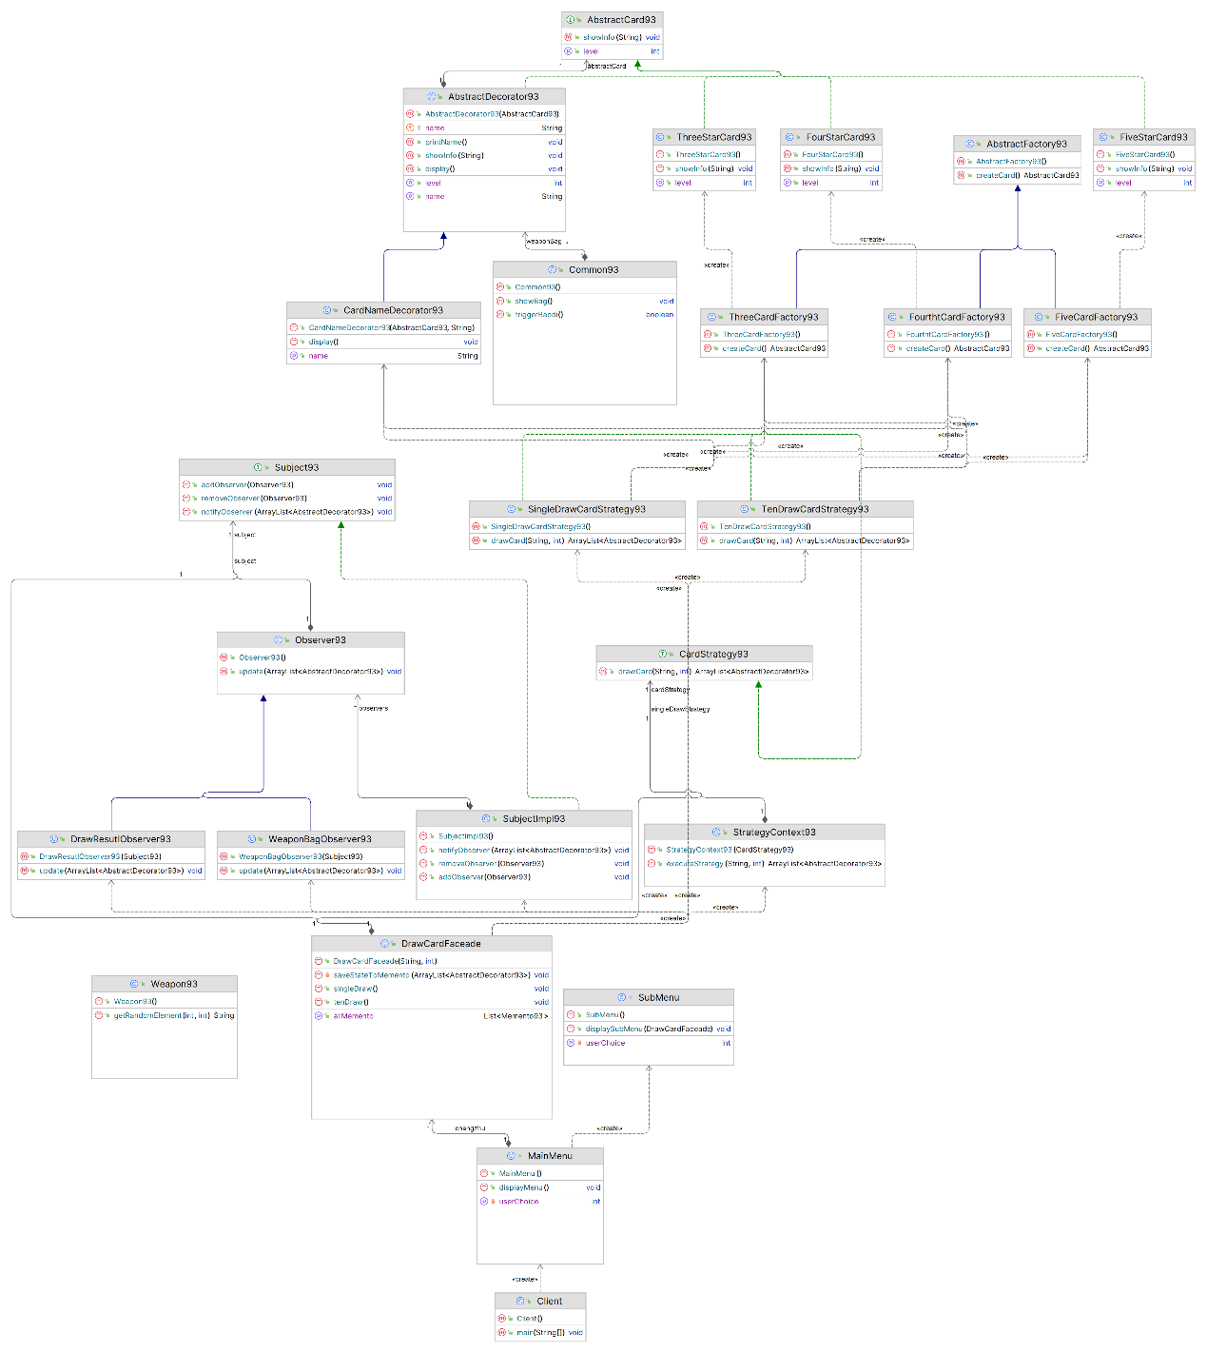

[包括UML图中各个类以及类之间特殊关系的说明]

|  |  |
| --- | --- |
| 类 | 功能说明 |
| CardNameDecorator93 | 武器卡片装饰类，为武器添加名字 |
| CareTaker93 | 备忘录模式中的管理者，负责保存备忘录 |
| Common93 | 用来存放公共变量的类 |
| DrawCardFaceade | 外观模式中的外观角色，将内部的抽卡方法、备忘录统一封装起来。 |
| DrawResutlObserver93 | 抽卡结果观察者，打印抽卡结果。 |
| FiveCardFactory93 | 五星武器卡生成工厂类，用来创建五星武器卡片 |
| FiveStarCard93 | 五星武器卡片类 |
| FourStarCard93 | 四星武器卡片类 |
| FourthtCardFactory93 | 四星武器卡片生成工厂类 |
| Memento93 | 备忘录模式中的备忘录，用来存储抽卡记录 |
| Originator93 | 备忘录模式中的原发器，用来创建一个备忘录，并存储状态 |
| SingleDrawCardStrategy93 | 单次抽卡的策略 |
| StrategyContext93 | 策略模式中的环境类，用来维护抽卡策略 |
| SubjectImpl93 | 观察者模式中的被观察者，存储了背包和抽卡结果两个观察者对象 |
| TenDrawCardStrategy93 | 十连抽卡的策略 |
| ThreeCardFactory93 | 三星武器卡片生成工厂类 |
| ThreeStarCard93 | 三星武器卡片类 |
| Weapon93 | 存储了卡池中的武器数据 |
| WeaponBagObserver93 | 背包观察者，抽卡完成后更新背包数据 |

# **设计模式**

## 抽象工厂模式

抽象工厂模式模式的UML图

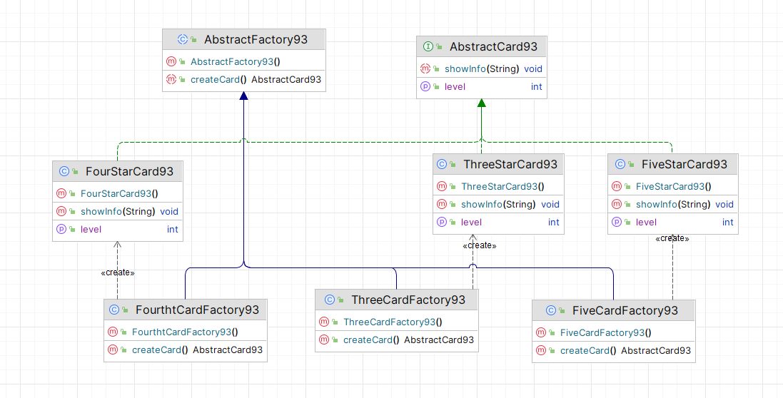

类与模式的对应角色说明（可通过对应设计模式的UML模板说明）]

|  |  |
| --- | --- |
| 类 | 对应角色说明 |
| AbstractFactory93 | **抽象工厂**，声明了一组用于创建产品对象的方法 |
| AbstractCard93 | **抽象产品**，描述了产品对象的公共方法。 |
| FiveCardFactory93 | **具体工厂**，实现了抽象工厂接口，负责创建具体产品对象的实例。 |
| FourthtCardFactory93 |
| ThreeCardFactory93 |
| ThreeStarCard93 | **具体产品**，实现了抽象产品接口，定义了具体产品的特定行为和属性。 |
| FiveStarCard93 |
| FourStarCard93 |

## 外观模式

外观模式的UML图

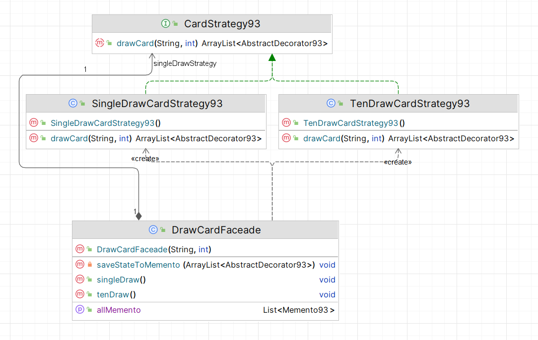

类与模式的对应角色说明（可通过对应设计模式的UML模板说明）]

|  |  |
| --- | --- |
| 类 | 对应角色说明 |
| CardStrategy93 | 子系统的抽象接口 |
| SingleDrawCardStrategy93 | **子系统** |
| TenDrawCardStrategy93 |
| DrawCardFaceade | **外观类**，负责和多个子系统进行交互，而客户类只需与外观类交互 |

## 备忘录模式

备忘录模式的UML图

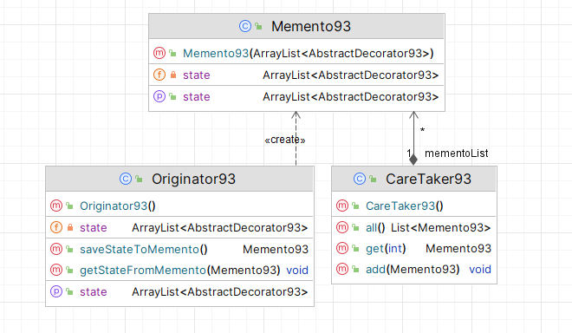

类与模式的对应角色说明（可通过对应设计模式的UML模板说明）]

|  |  |
| --- | --- |
| 类 | 对应角色说明 |
| Memento93 | **备忘录**，负责存储Originator对象的内部状态 |
| Originator93 | **发起人**，负责创建一个备忘录 |
| CareTaker93 | **管理者**，负责保存好备忘录 |

## 装饰器模式

装饰器模式的UML图

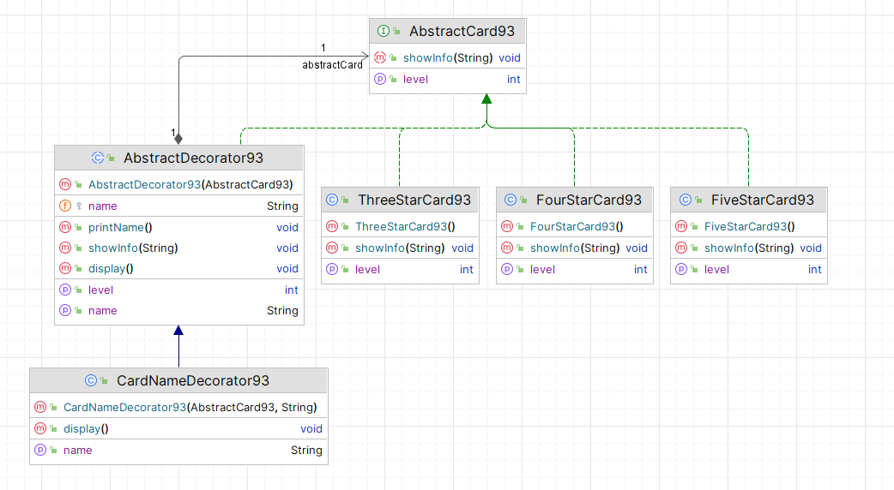

类与模式的对应角色说明（可通过对应设计模式的UML模板说明）]

|  |  |
| --- | --- |
| 类 | 对应角色说明 |
| AbstractCard93 | **抽象组件** |
| AbstractDecorator93 | **抽象装饰器**，包含了一个抽象组件对象，并定义了与抽象组件相同的接口 |
| CardNameDecorator93 | **具体装饰器**，实现了抽象装饰器的接口，负责向抽象组件添加新的功能 |
| ThreeStarCard93 | **具体组件**，是被装饰的原始对象，它定义了需要添加新功能的对象 |
| FiveStarCard93 |
| FourStarCard93 |

## 观察者模式

观察者模式的UML图

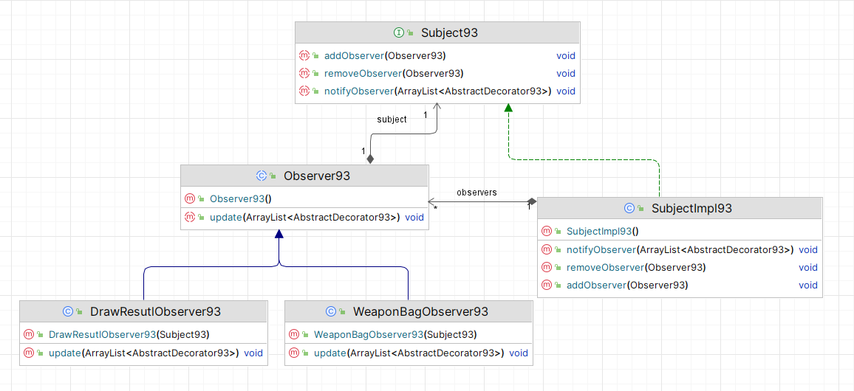

类与模式的对应角色说明（可通过对应设计模式的UML模板说明）]

|  |  |
| --- | --- |
| 类 | 对应角色说明 |
| Subject93 | **主题**，维护着一个观察者列表。主题提供了添加、删除和通知观察者的方法。 |
| Observer93 | **观察者**，观察者是接收主题通知的对象。 |
| SubjectImpl93 | **具体主题**，具体主题是主题的具体实现类 |
| DrawResutlObserver93 | **具体观察者**，具体观察者是观察者的具体实现类 |
| WeaponBagObserver93 |

## 策略模式

策略模式的UML图

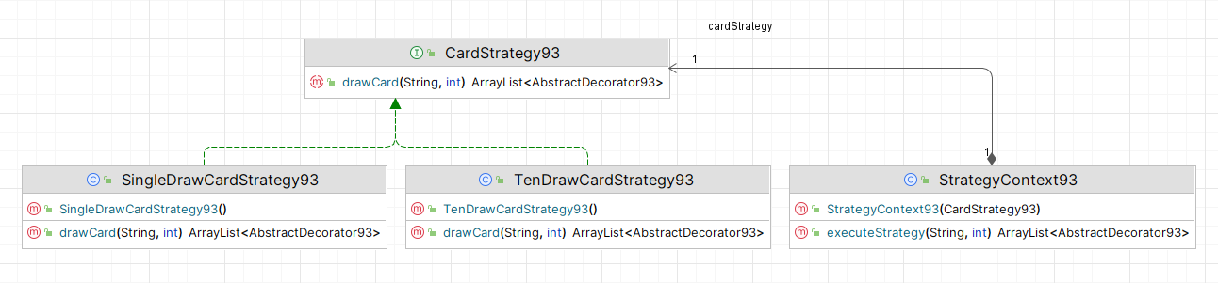

类与模式的对应角色说明（可通过对应设计模式的UML模板说明）]

|  |  |
| --- | --- |
| 类 | 对应角色说明 |
| CardStrategy93 | **抽象策略**，定义了策略对象的公共接口或抽象类，规定了具体策略类必须实现的方法 |
| StrategyContext93 | **环境**，维护一个对策略对象的引用，负责将客户端请求委派给具体的策略对象执行 |
| SingleDrawCardStrategy93 | **具体策略**，实现了抽象策略定义的接口或抽象类，包含了具体的抽卡算法实现 |
| TenDrawCardStrategy93 |

# **代码示例**

AbstractCard93.java

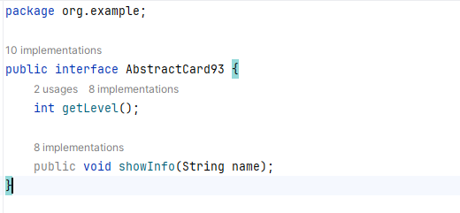

AbstractDecorator93.java

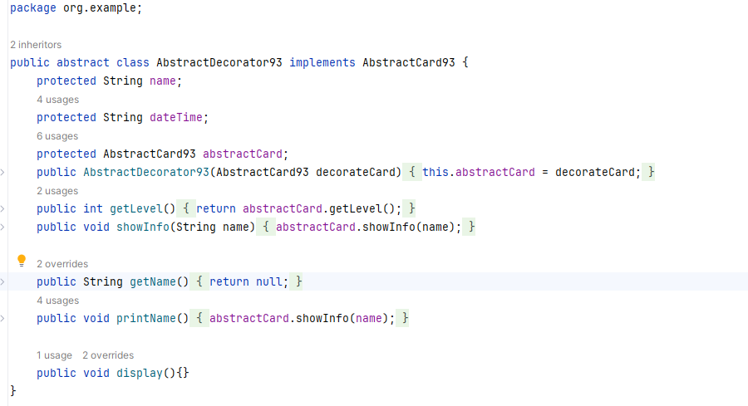

AbstractFactory93.java

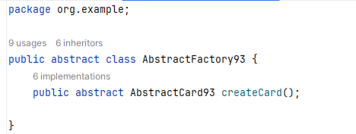

CardNameDecorator93.java

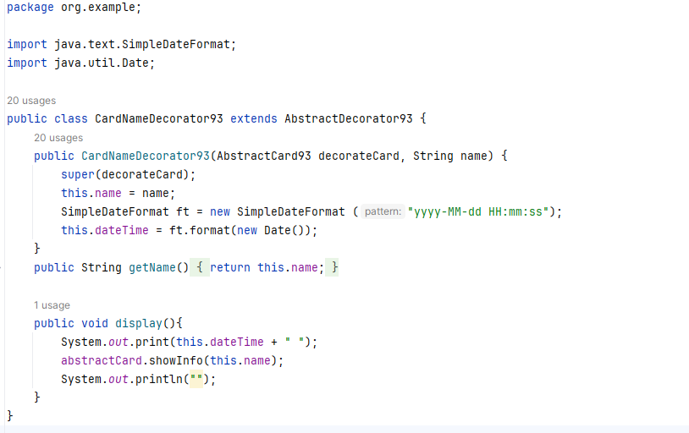

CardStrategy93.java

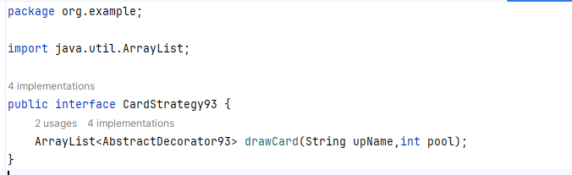

CareTaker93.java

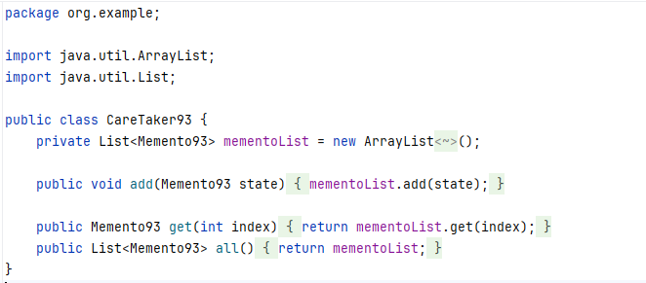

Client.java

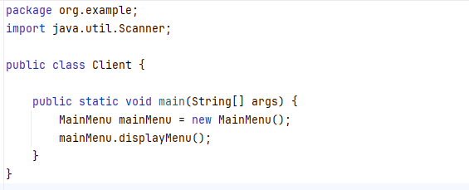

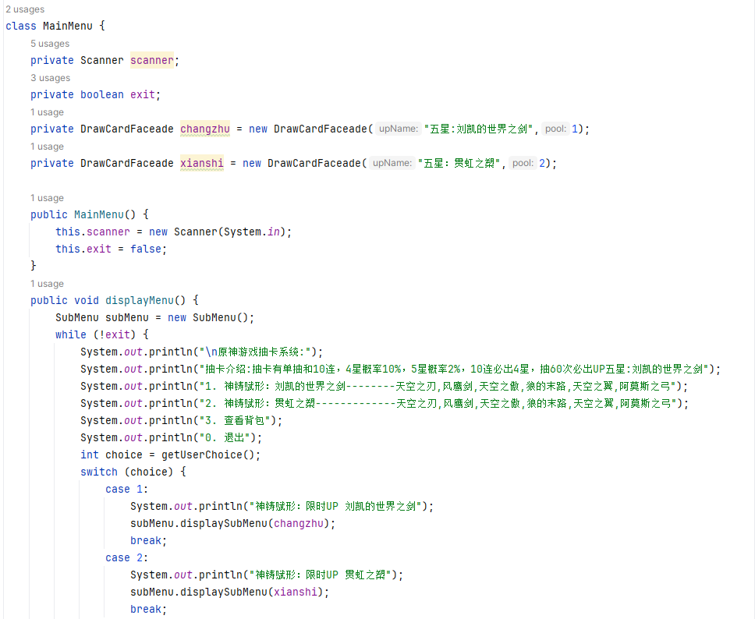

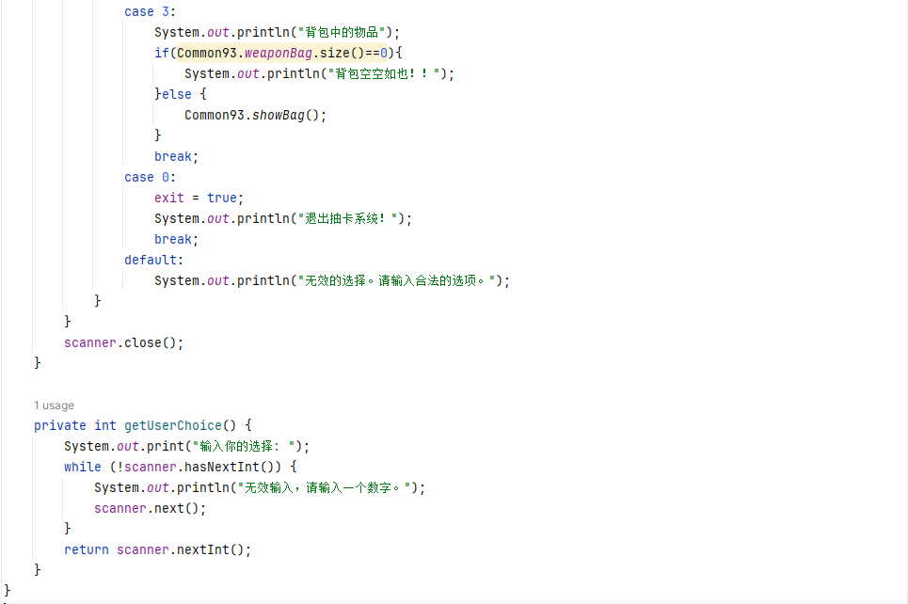

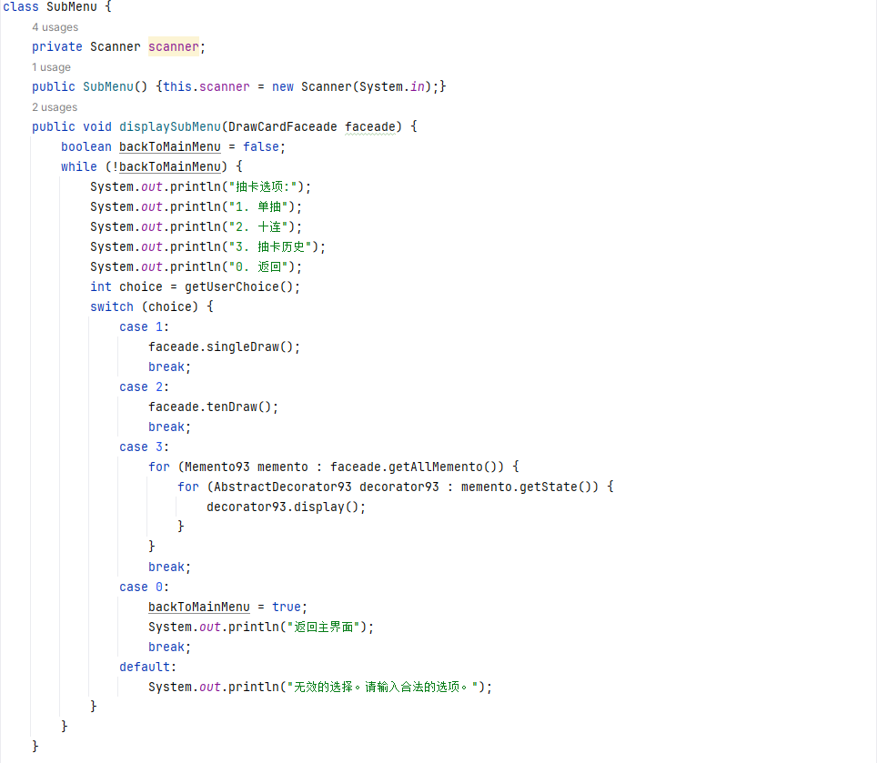

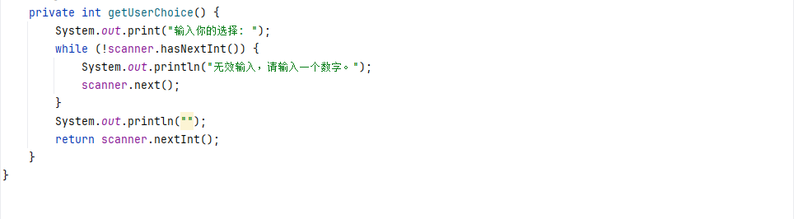

Common93.java

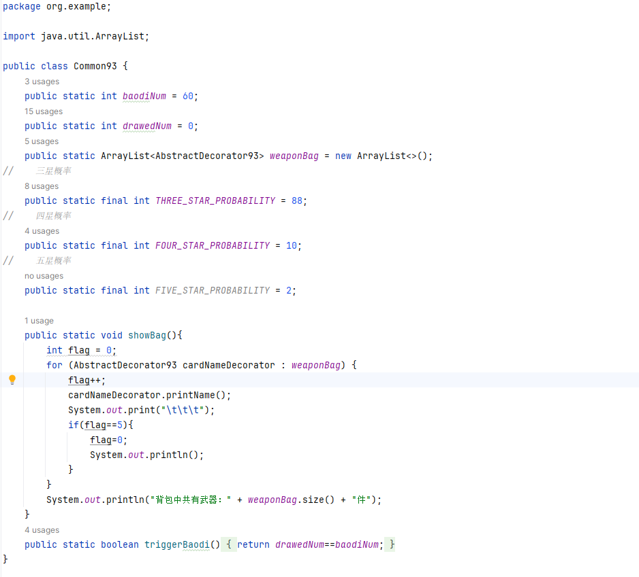

DrawCardFaceade.java

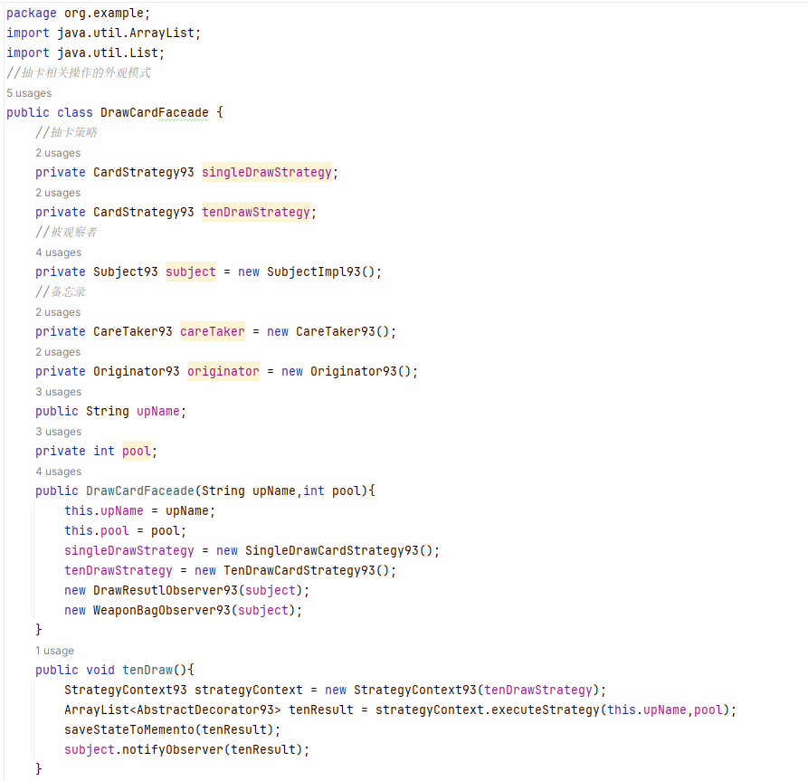

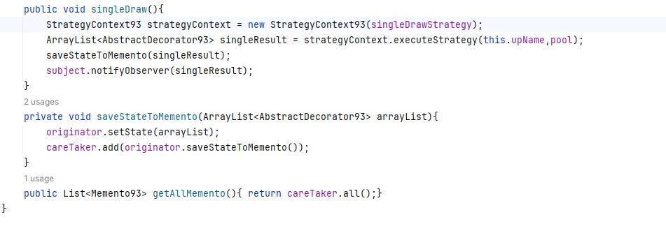

DrawResutlObserver93.java

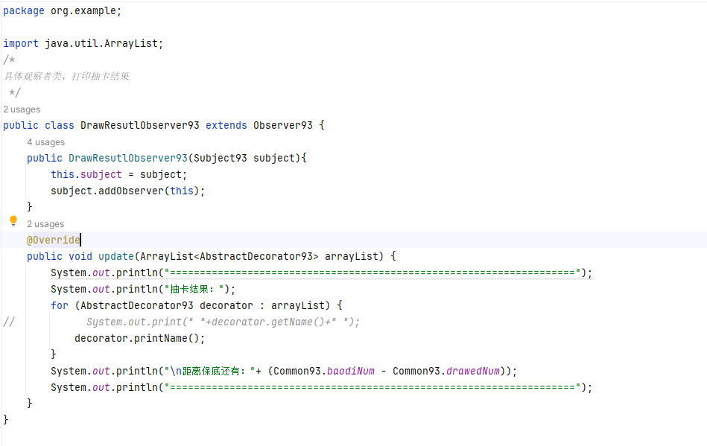

FiveCardFactory93.java

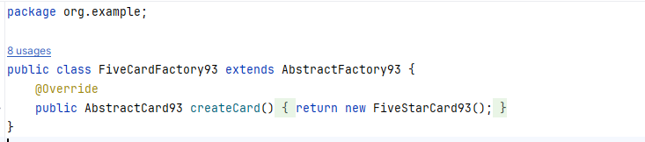

FiveStarCard93.java

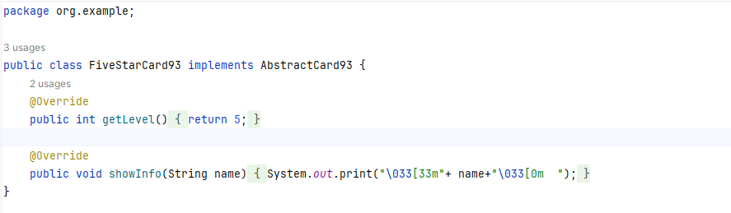

FourStarCard93.java

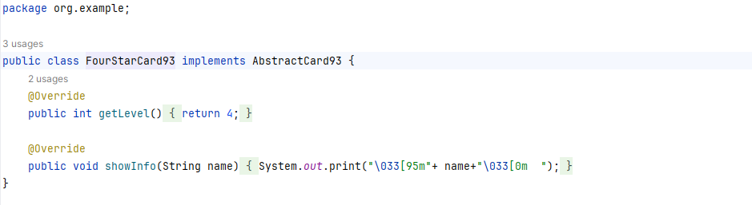

FourthtCardFactory93.java

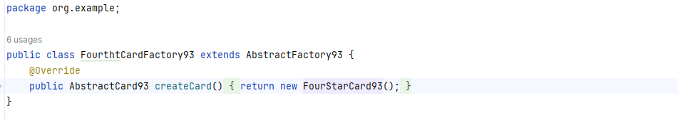

Memento93.java

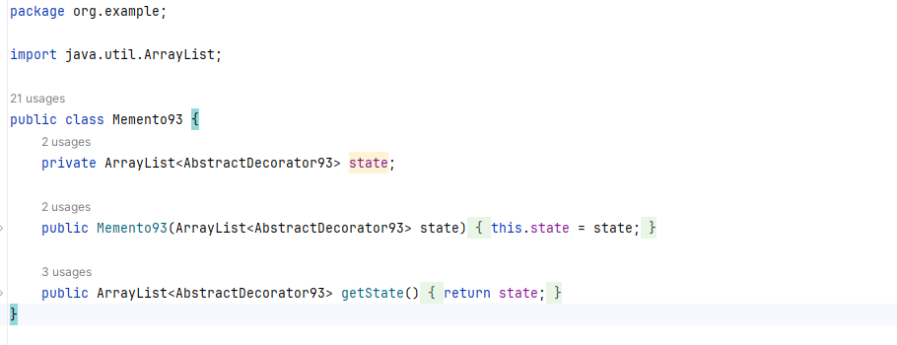

Observer93.java

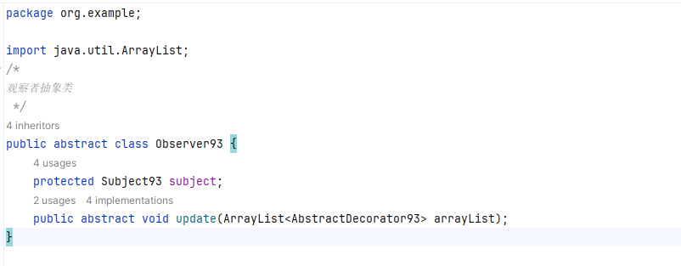

Originator93.java

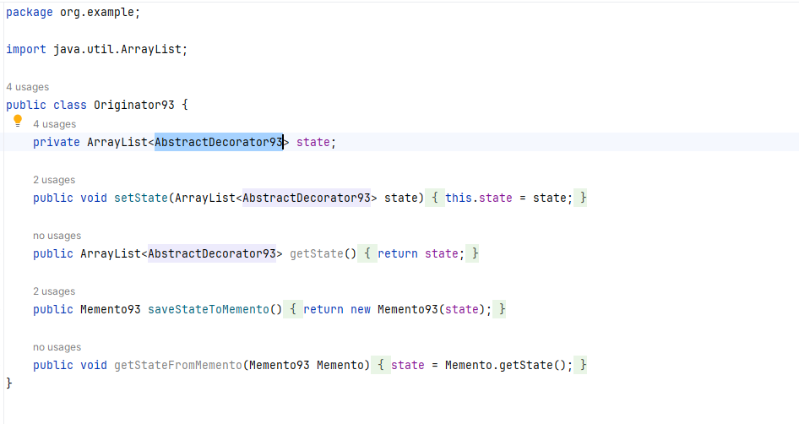

SingleDrawCardStrategy93.java

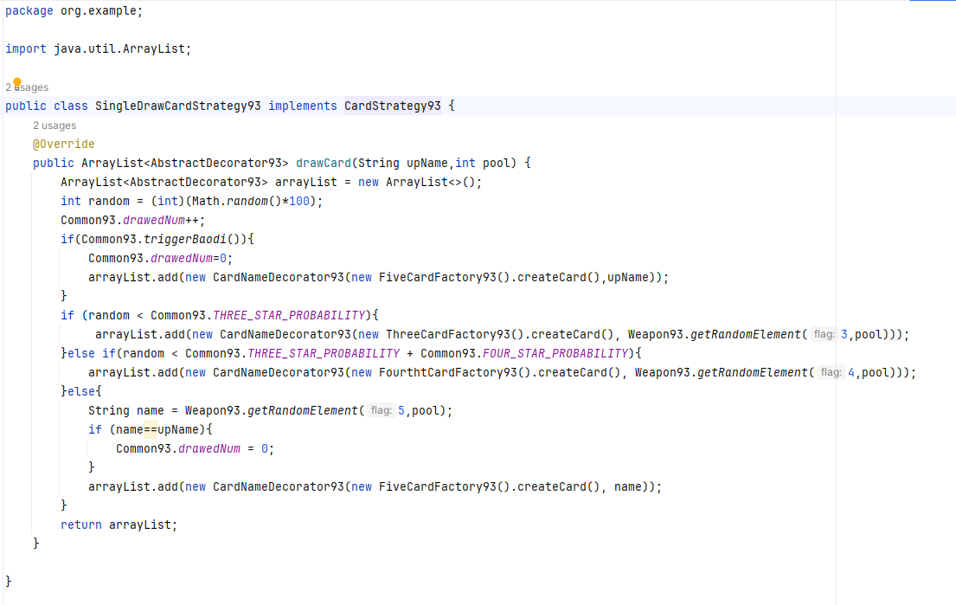

StrategyContext93.java

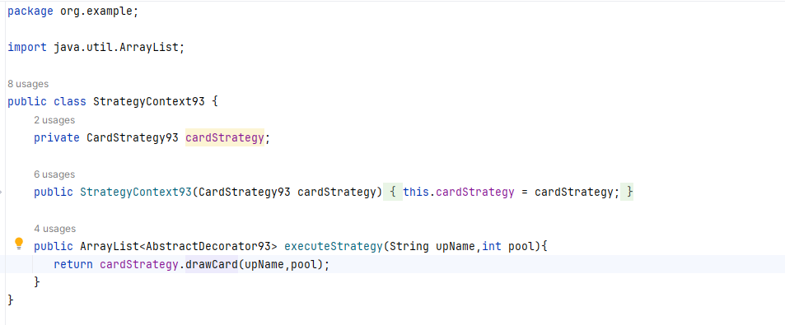

Subject93.java

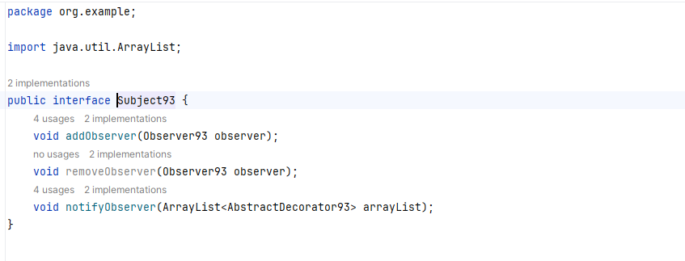

SubjectImpl93.java

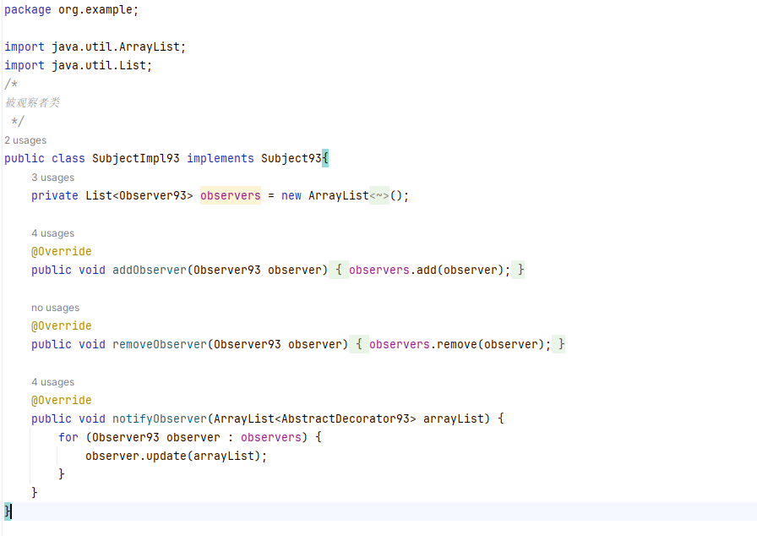

TenDrawCardStrategy93.java

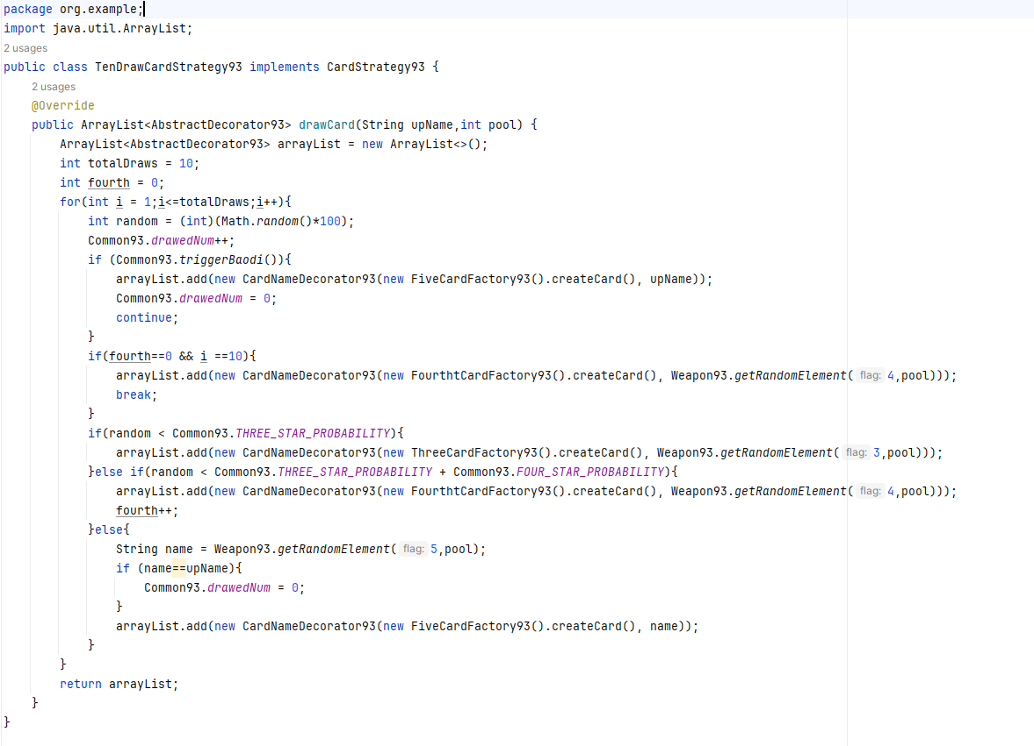

ThreeCardFactory93.java

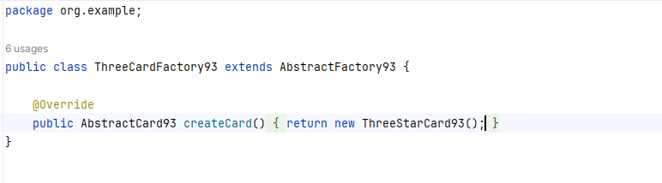

ThreeStarCard93.java

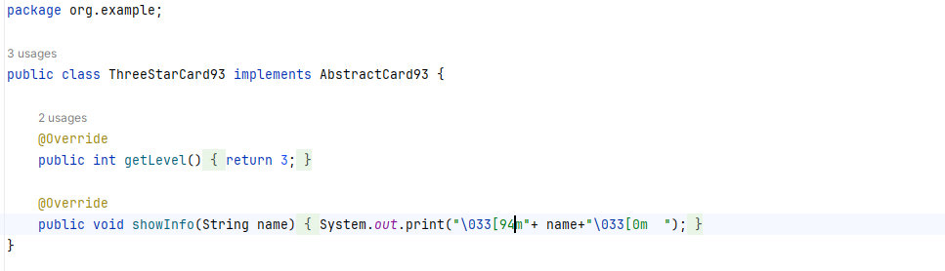

Weapon93.java

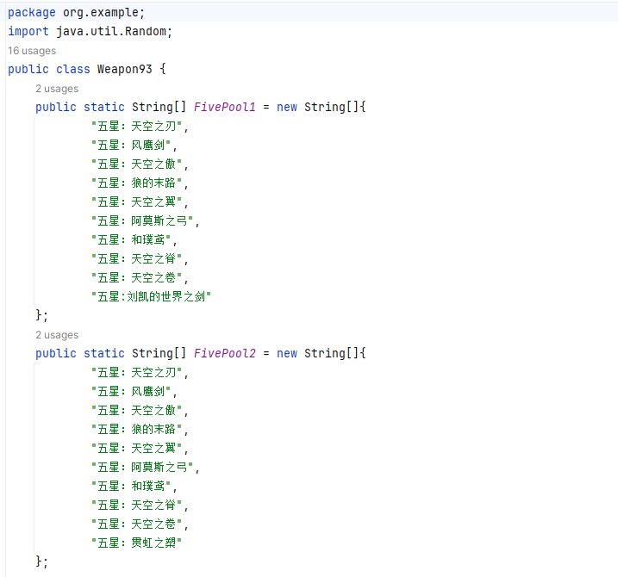

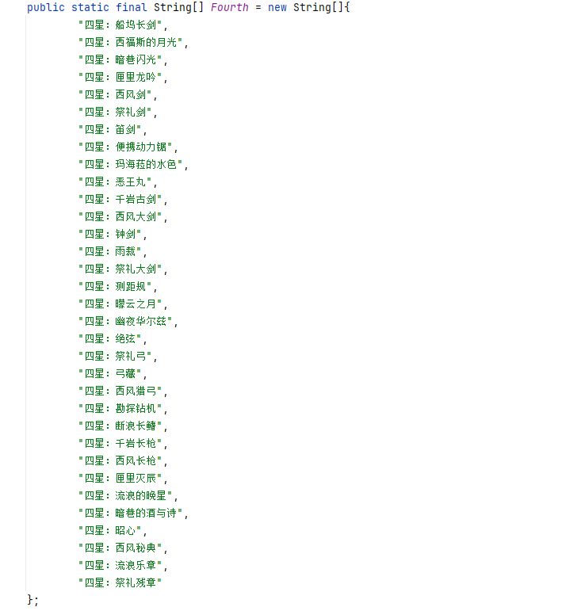

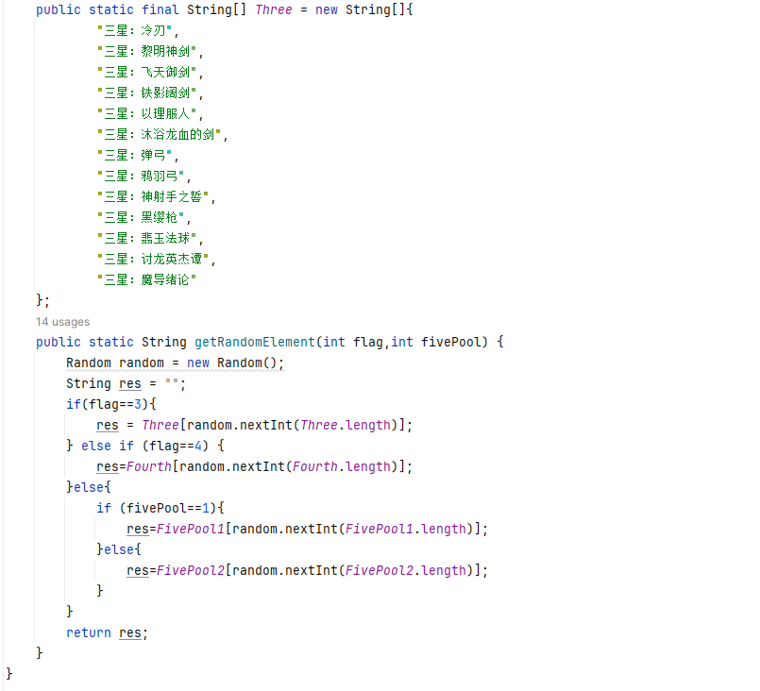

WeaponBagObserver93.java

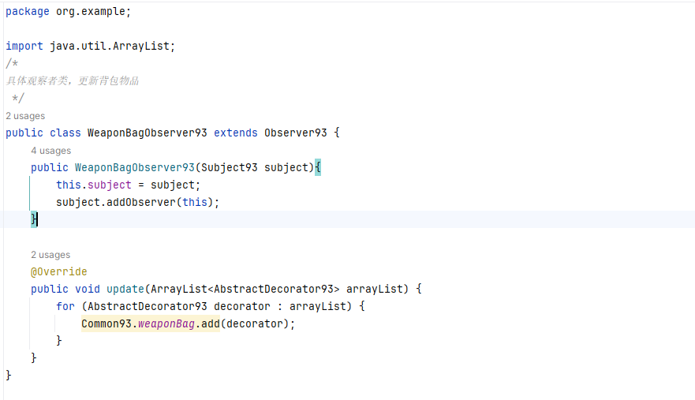

# **程序测试**

系统主界面，功能有：

1. 展示抽卡规则与概率
2. 卡池选择
3. 查看背包

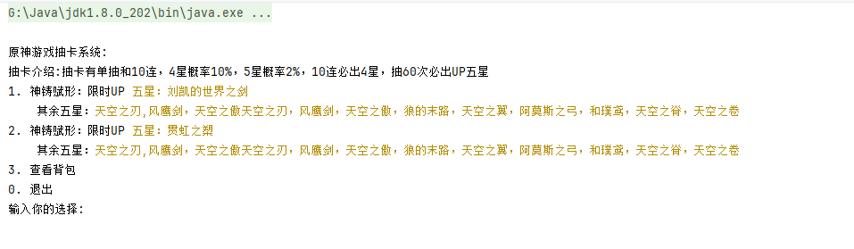

输入1选择第一个卡池

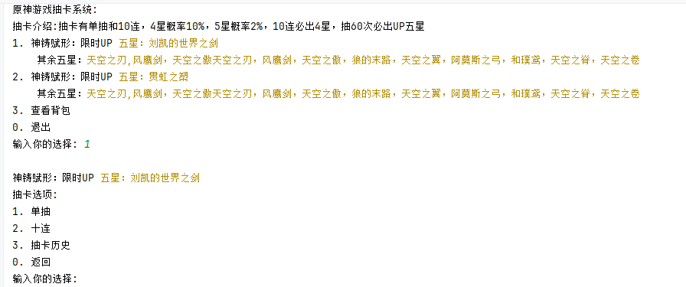

进行一次十连

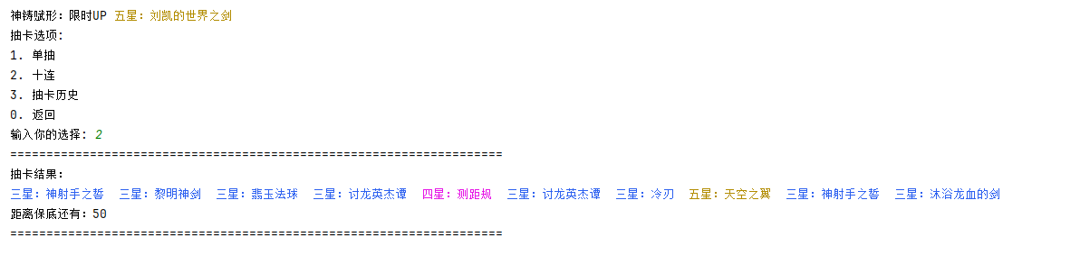

进行一次单抽

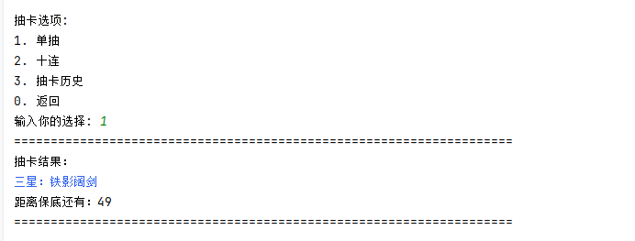

查看抽卡历史

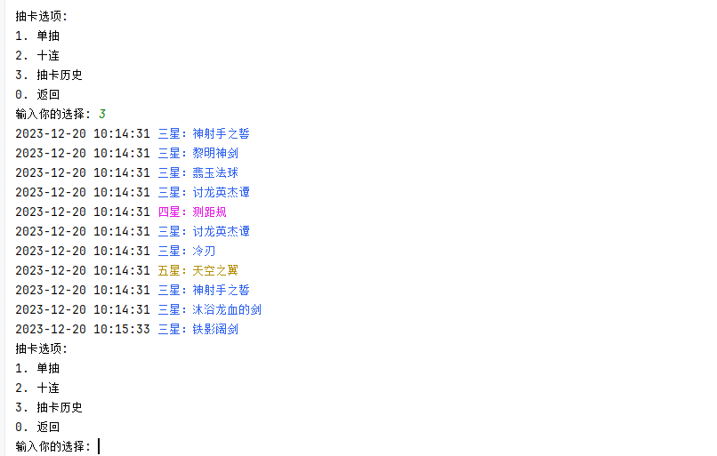

查看背包

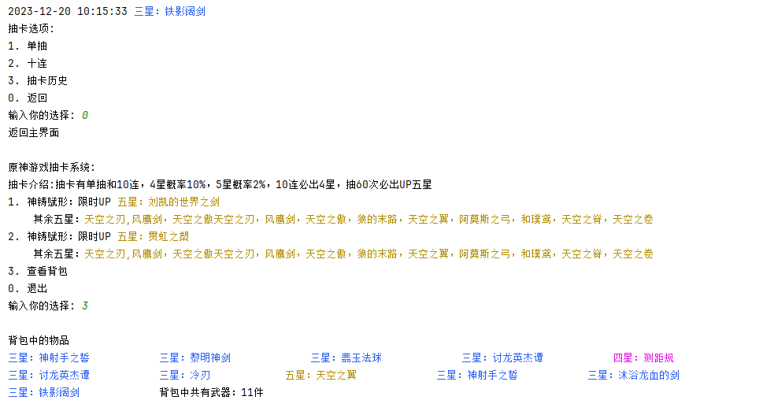

进入第二个卡池抽取，两个卡池共享保底机制，抽卡历史不共享

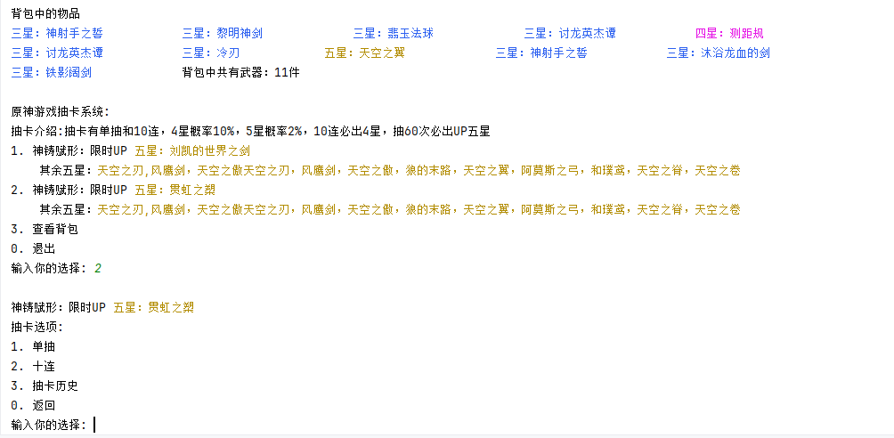

进行一次十连，上次单抽完保底还有49次。

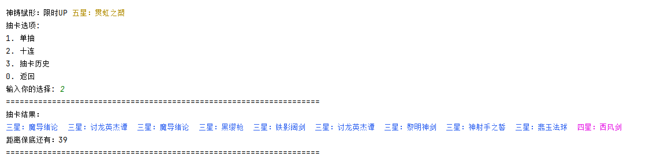

查看抽卡历史

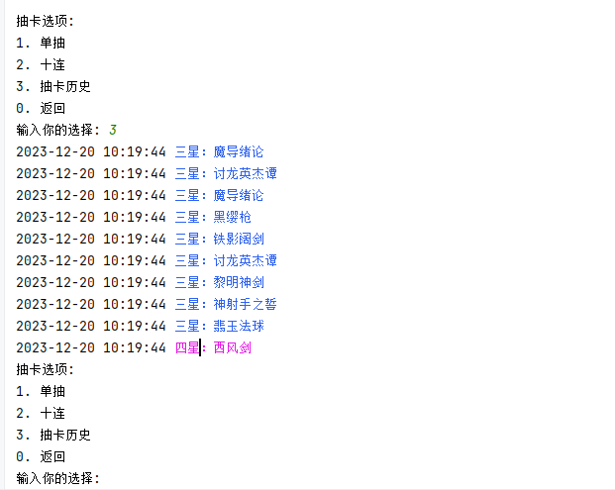

返回主界面查看背包

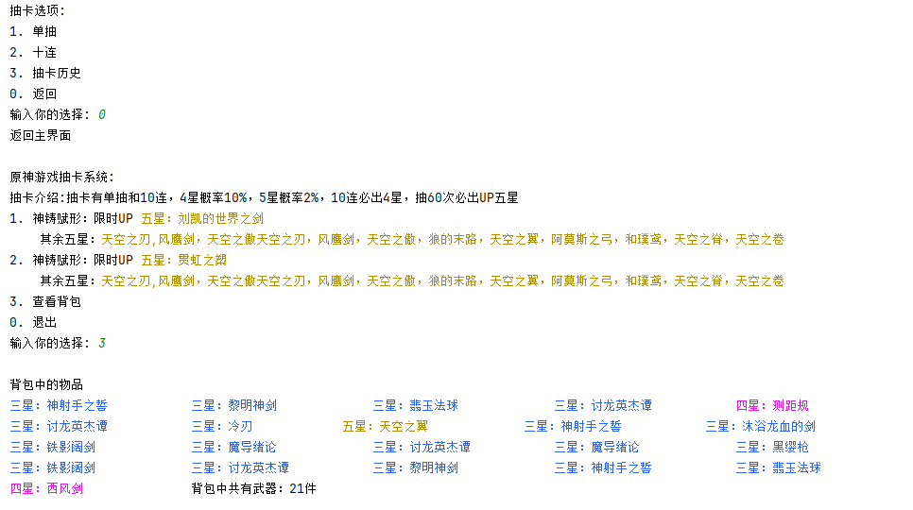

进入第一个卡池抽取限定五星武器

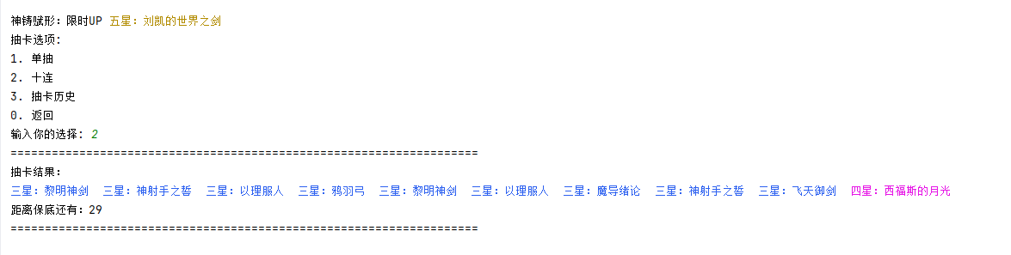

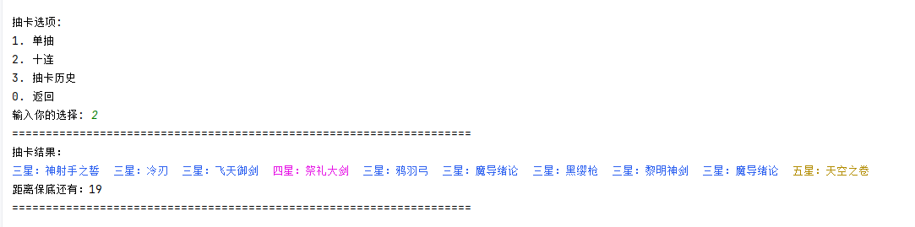

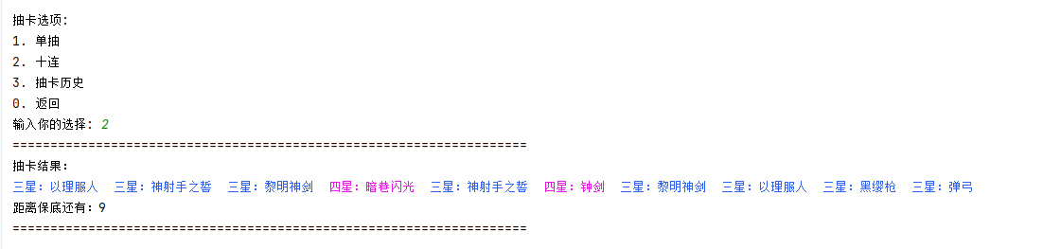

抽到限定五星

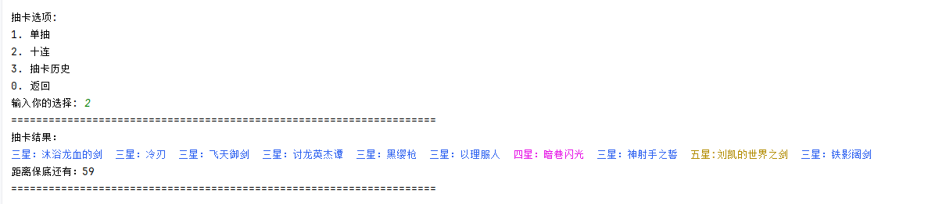

查看抽卡历史

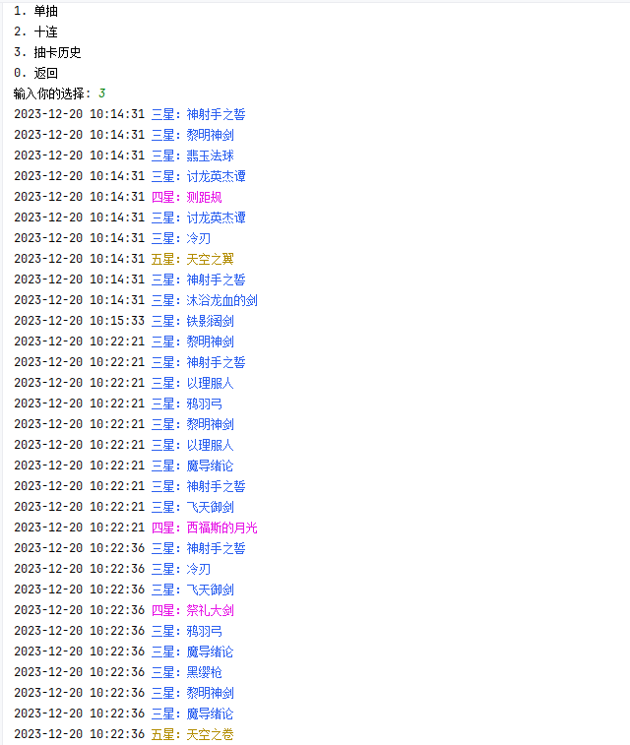

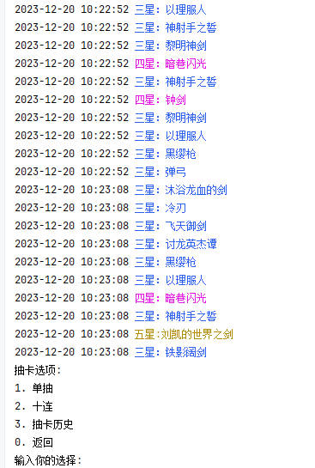

查看背包

